1. Projection là gì?

* Vấn đề đặt ra:

Khi thao tác với CSDL, thông thường chúng ta đang làm là bê nguyên đối tượng được trả về từ Database để đổ lên view

* Điều này có nhược điểm:

+ Tốn kém tài nguyên: Ví dụ: View chỉ cần hiển thị 2 thuộc tính thôi, nhưng nếu đối tượng có 10 thuộc tính thì chúng ta vẫn phải lấy cả 10 thuộc tính đó.

+ Bảo mật kém: Khi ôm cả đối tượng gốc chuyển sang View như vậy có thể người khác sẽ biết được cấu trúc dữ liệu của chúng ta.

* Giải quyết:

Spring Boot cung cấp cho chúng ta cơ chế Projection (ngoài ra còn nhiều cơ chế khác như Converter) để giải quyết vấn đề này.

* Trong bài giới thiệu này mình chỉ giới thiệu về dùng Interface để lấy dữ liệu, còn gọi là Interface DTO mà một số bạn đã dùng ở module 4.

1. Dữ liệu đã cho

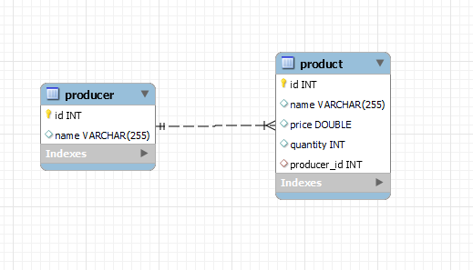

1. Bài toán nâng cao:

Tính tổng thu nhập của mỗi Producer theo công thức:  
income = **∑** (product.price * product.quantity)